ÖĞRETMENLİK UYGULAMASI NOT GİRME DUYURUSU
Milli Eğitim Bakanlığı’ndan 14.04.2020 ve 20.04.2020 tarihlerinde gelen yazılara göre 2019-2020 eğitim-öğretim yılında Öğretmenlik Uygulaması (lisans ve pedagojik formasyon) not girişleri için öğretim elemanlarının aşağıdaki işlemleri yapmaları gerekmektedir:
NOT: Önceki yıllardaki uygulamadan farklı olarak bu yıl sisteme ilk olarak uygulama öğretim elemanı daha sonra uygulama öğretmeni not girebilmektedir. Bu nedenle uygulama öğretmeni ile iletişime geçilerek öğrenciye verilecek notlar konusunda karşılıklı görüşler alınabilir.
- Uygulama Öğrencisi Değerlendirme Sistemine (https://uod.meb.gov.tr - E-Devlet şifresi ile girilmektedir) girilir.
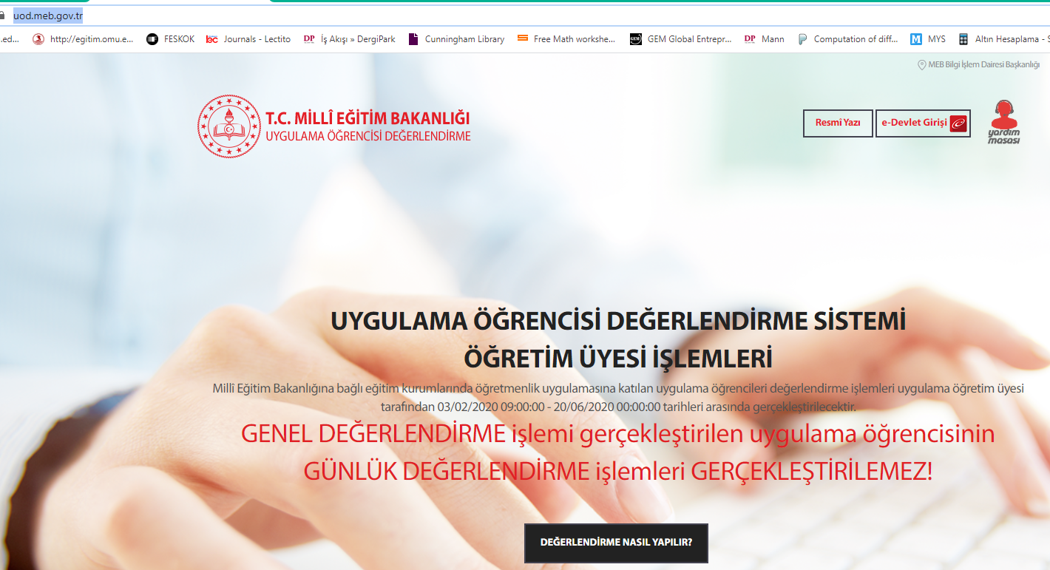
- Puan girişleri ile ilgili bilgi almak için sayfanın altında yer alan “DEĞERLENDİRME NASIL YAPILIR?” butonuna basılarak detaylar hakkında bilgi edinilir.
- Açıklamaları okuduktan sonra sayfanın sağ üst köşesinde yer alan e-Devlet Girişine basılarak e-devlet linkine ulaşılır.
- T.C. Kimlik No ve şifre ile sisteme girilir.
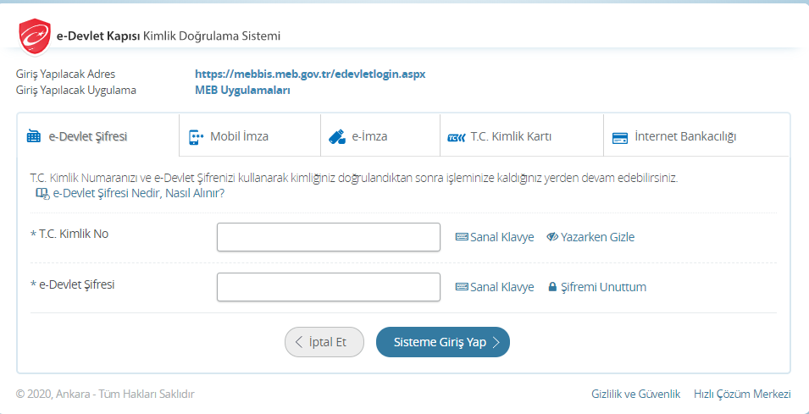
- e-Devlet Kapısı sizi not girmek için sisteme ilk girilen ekrana yönlendirecektir. Bu sayfadaki temel fark sağ üst köşede GENEL DEĞERLENDİRME ve GÜNLÜK DEĞERLENDİRME menülerinin olmasıdır.
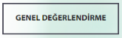
- Dönem yeni başladığı için birçok öğretim elemanı öğrencilerini gözlemleme durumu elde edemediği için GÜNLÜK DEĞERLENDİRME yapılmayacaktır. Bu nedenle sadece GENEL DEĞERLENDİRME yapılacaktır. Bu nedenle menüsüne basılarak puanlama ekranına girilir.
- Öğrencilerin bireysel olarak değerlendirileceği ekrana gelinir.
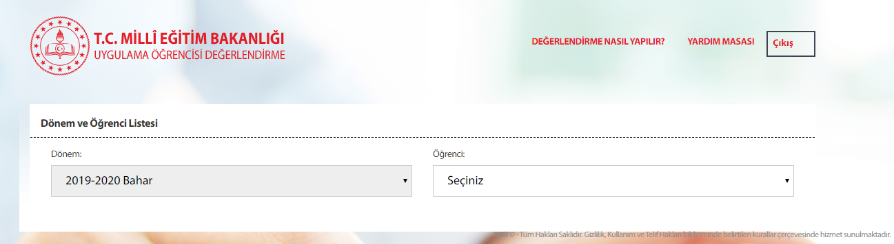
- Bu sayfada “Öğrenci” yazan kısmın altındaki “Seçiniz” menüsüne basıldığında öğrencilerin isimleri gelecektir.
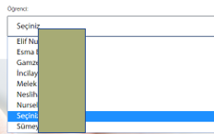
- Sırası ile her bir öğrencinin ismine tıklandığında o öğrencinin değerlendirileceği ekran gelecektir. Yani tüm öğrenciler ayrı ayrı değerlendirilecektir.
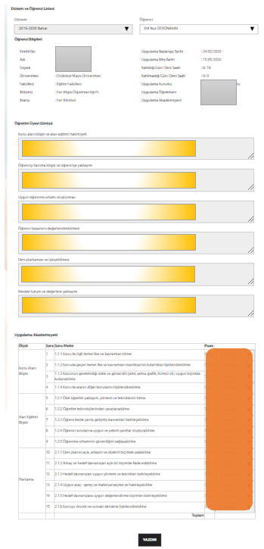
Her öğrenci için karşınıza gelen 6 açık uçlu ve 15 derecelendirilmiş ölçek maddesini verdiğiniz ödev veya diğer faaliyetler için sisteme giriniz.
- Her bir öğrenci için bilgiler girildikten sonra KAYDET butonuna basılarak not girme işlemi tamamlanır. YAZDIR denilmesine gerek yoktur çünkü öğretim elemanı işlemleri tamamladıktan sonra uygulama öğretmeni de not girecektir.
- Tüm öğrenciler değerlendirildikten sonra dersin uygulama öğretmenine bilgi verilerek not girmesi talep edilir.
- Öğretim elemanı ve uygulama öğretmenin verdiği puanların toplamı öğrencinin ÖĞRETMENLİK UYGULAMASI dönem içi ve dönem sonu puanı olur. Bu puan https://ubs.omu.edu.tr/ adresine girilerek vize ve final puanları verilir.
